Jean Louis Drouin
Naissance : 1737-10-25
Baptême : 1737-10-26

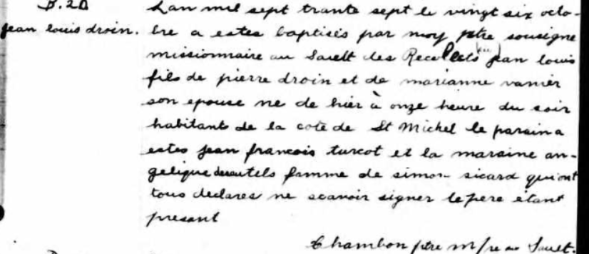

Référence : Fond Drouin

